新 书 推 荐

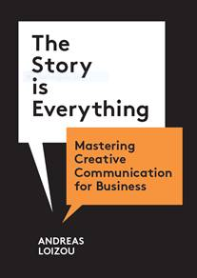
中文书名：《故事为“王”》
英文书名：THE STORY IS EVERYTHING
作 者：Andreas Loizou
出 版 社：Laurence King
代理公司：ANA/Leah
出版时间：2022年4月
代理地区：中国大陆、台湾
页 数：192页（32张照片和38张线条图）
审读资料：电子稿
类 型：经管

内容简介：

探索方法和技巧，将把你变成一个有创造力和有说服力的商业故事讲述者。

我们都知道一个好的故事是很有说服力的，可以建立与客户的融洽关系和同事之间的信任。它们能吸引投资者，说服客户，让你和你的企业在这个无聊的演讲世界中脱颖而出。

这本书探讨了一些讲述故事的技巧，可以把你变成一个有创意的商业故事讲述者。它教会读者了解故事结构，以及如何通过瞄准听众的情感、行动和信念来吸引他们的注意力。读者通过阅读能够学到有影响力的故事大师——广告商、心理学家、哲学家、电影导演和小说家——是如何触动观众最深层的情感的。从为一个新产品写一个有说服力的广告介绍，到把枯燥乏味的数据变成令人兴奋的故事，这本书将为读者提供以风格与独创性的讲故事经验，成为帮助读者传达信息的有效工具书。

作者简介：

安德烈亚斯·洛伊祖（Andreas Loizou）在世界各地的公司和大学教授商业故事叙述、写作技巧和金融。他获得了会计师资格，担任过股票分析师，还担任过金融时报知识（Financial Times Knowledge）的培训主管。他的书《魔鬼的交易》（The Devil's Deal）已被翻译成九种语言。他是“马尔盖特博基文学节”的创始人，这是一个鼓励人们热爱阅读和写作的社会事业。

内页样张：

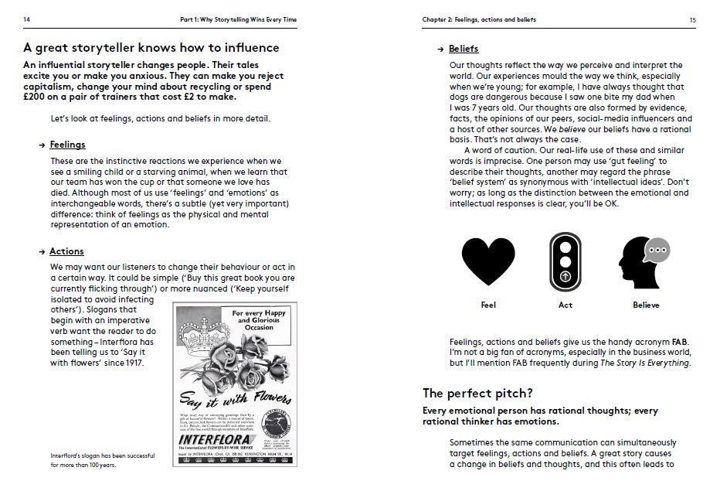

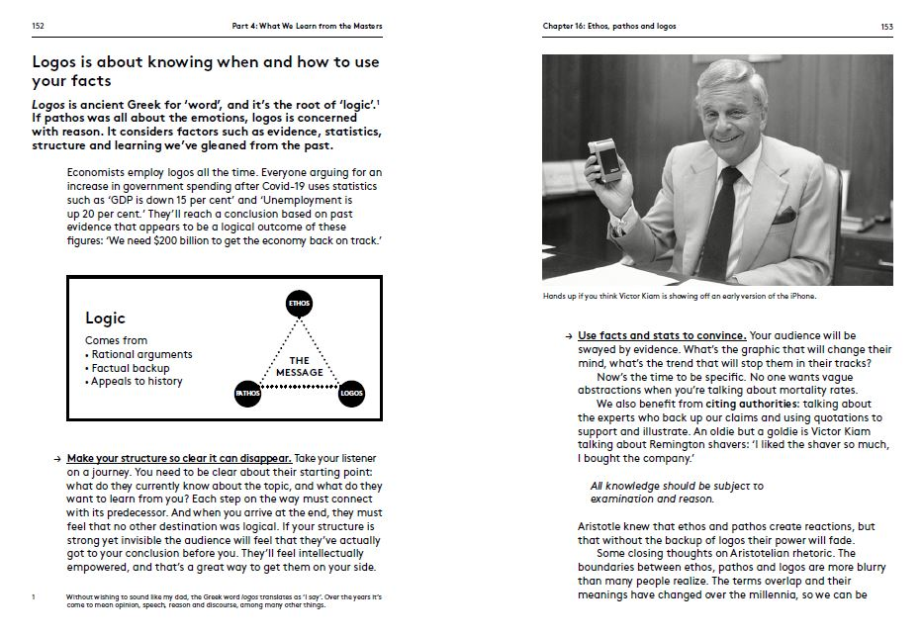

谢谢您的阅读！
请将回馈信息发至：郭丹娅 (Leah Guo)
安德鲁﹒纳伯格联合国际有限公司北京代表处
北京市海淀区中关村大街甲59号中国人民大学文化大厦1705室, 邮编：100872
电话：010-82449325
传真：010-82504200
Email: Leah@nurnberg.com.cn
网址：www.nurnberg.com.cn
微博：http://weibo.com/nurnberg
豆瓣小站：http://site.douban.com/110577/
微信订阅号：ANABJ2002


